**ENGLISH WORKSHEET**

**7th   GRADE OF PRIMARY SCHOOL**

|  |  |  |  |
| --- | --- | --- | --- |
| **Student Name** |  | | **Grade:** 7th grade |
| **Date:** Week 4 |
| **Unit: 1** | *“Feelings and Opinions”* | | |
| **O.A.(s):** | **OA 1**4 Completar y escribir, de acuerdo a un modelo y con apoyo de lenguaje visual con el propósito de compartir información en torno a los temas del año. | | |
| **Objective** | To identify vocabulary related with feelings and emotions. | | |
| **Teacher:** | Constanza Caneo Zamora  **constanza.caneo@colegio-patriciomekis.cl** | **Subject:** | English |

1. 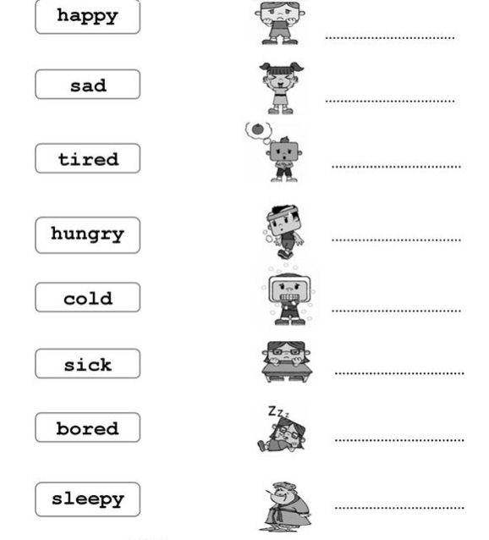**Match the following words with the correct picture and then write in the line the name of the emotion. (Une las Emociones, palabra e imagen y luego escribe en la línea la emoción según corresponde).**
2. **Read the emotion that appears under the face and then draw it. (Lee la emoción que aparece abajo de cada cara y luego dibújala.)**

